1. 步骤一，打开360安全浏览器后，点击右上角的“管理扩展”，如下图。



1. 步骤二，将插件直接拖入浏览器窗口中。

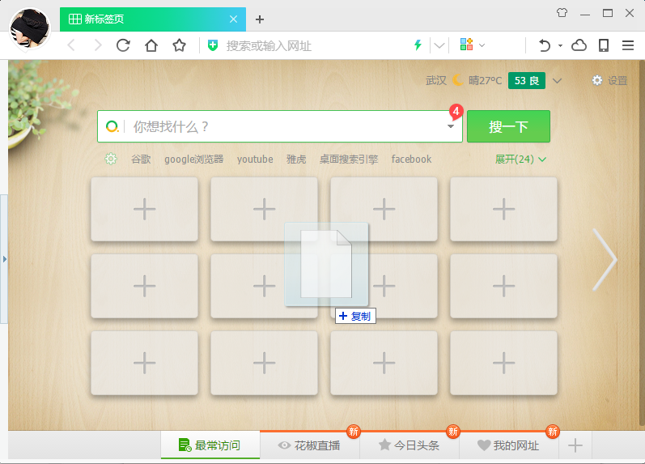

1. 步骤三，拖入后，浏览器会自动提示“要添加CloudLink吗？”窗口，点击“添加扩展程序”。

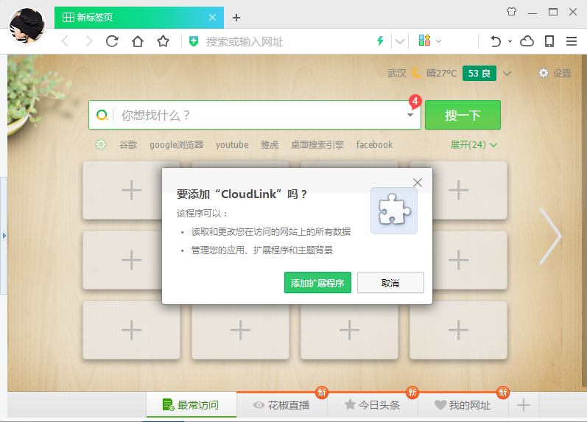

1. 步骤四，插件添加后，会自动在扩展工具栏显示，如下图。



1. 步骤五，击插件栏上插件图标，即可打开并使用插件。

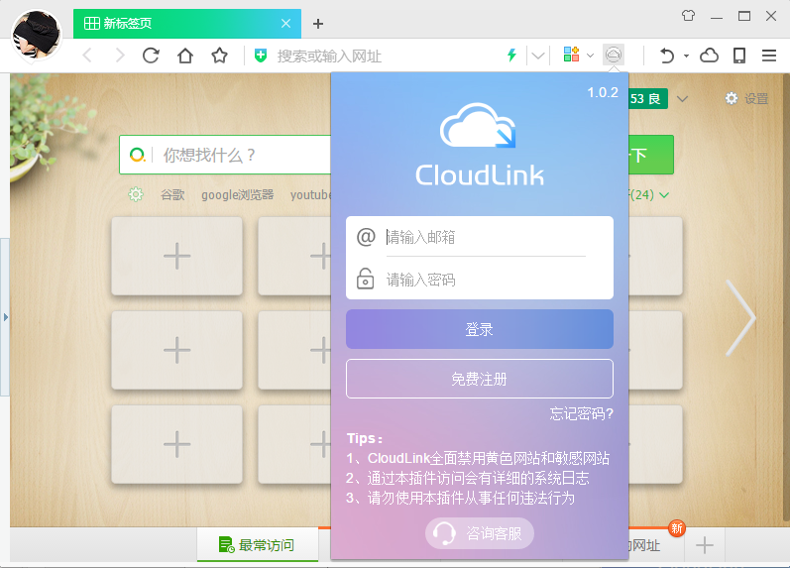

1. 步骤七，安装cloudlink插件助手.exe,安装完成之后点击启动按钮

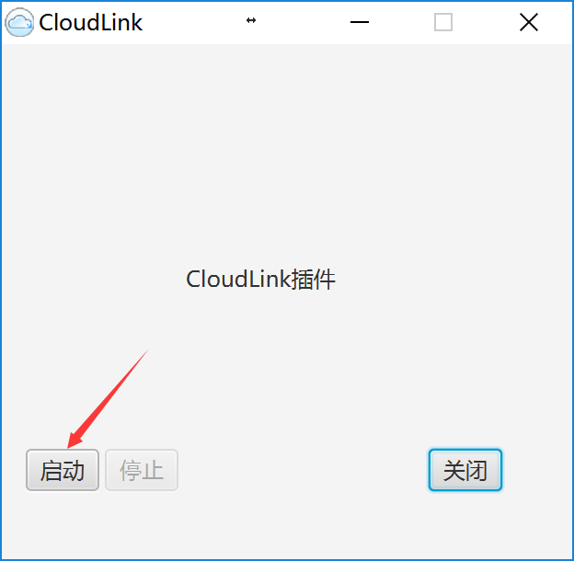

7.刷新线路，选择测试线路即可享受急速上网